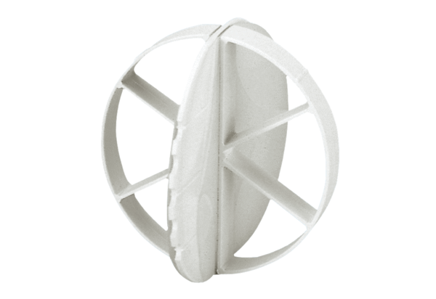Zaštita od oluje ZES 10Jedinica za pakiranje: 1 komAsortiman: K
Broj artikla: 0152.0049Proizvođač: MAICO

